Раст милитаризма у Европској унији
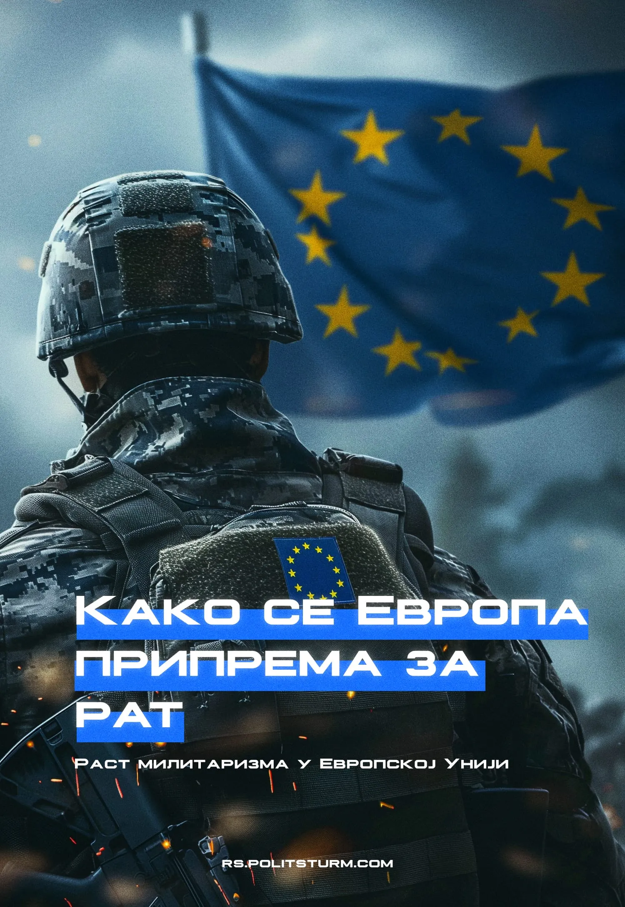

Оригинални чланак
2025-02-09
6 мин. читања

Стопа раста учесталости и интензитета војних сукоба се повећала последњих година. Уз то је дошло и до пораста милитаристичке и шовинистичке реторике од стране лидера капиталистичког света, праћенe растом њихових војних инвестиција. У овом чланку ћемо испитати раст такве реторике, инвестиција и индустрије широм ЕУ, сa посебним фокусом на догађаје који су се десили у периоду од нашег претходног чланка.

Раст војних издатака
Комбинована потрошња чланица ЕУ нагло расте последњих 8 година заредом. Године 2021. премашила је границу од 200 милијарди евра и достигла 214 милијарди евра [1], а 2022. (последњи објављени подаци до сада) нарасла је на 240 милијарди евра [2]. Од 2021. до 2022. највећа повећања су оствариле Шведска (30,1%), Луксембург (27,9%), Литванија (27,6%), Шпанија (19,3%), Белгија (14,8%) и Грчка (13,3%). Поред тога, рекордним бројем ових инвестиција, вредним 250 милиона евра у 46 пројеката, сада управља комбинована Европска одбрамбена агенција (ЕOА).
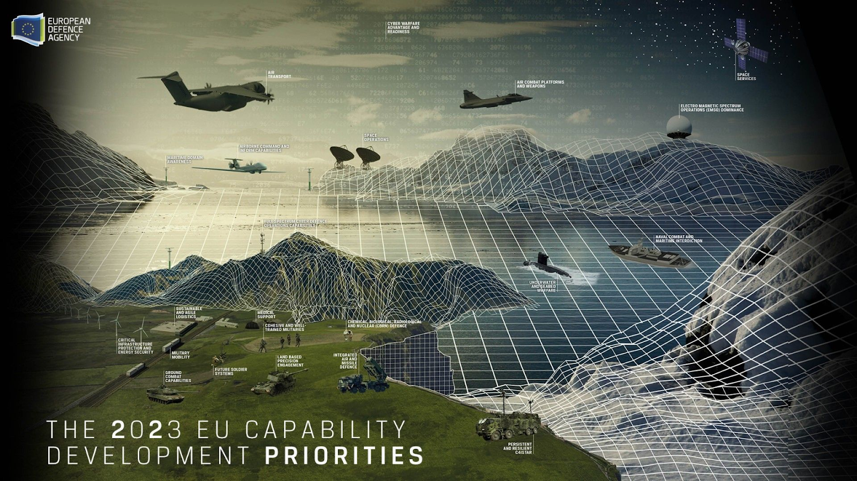
Дакле, као што се може видети, не ради се само о сировом износу новца који се троши на европске војске, већ постоји и повећан степен централизације и координације у поменутој потрошњи. Ово даље показује прва комбинована Eвропска одбрамбена индустријска стратегија (ЕOИС) формулисана и објављена ове године, постављајући правац европске војне потрошње за наредних 10 година [3]. Циљ ове стратешке иницијативе је припрема блока за рат. План је то остварити подстицањем домаће набавке оружја у ЕУ. Од фебруара 2022. до јуна 2023. године, 78% набавки оружја држава чланица ЕУ потекло је ван ЕУ [4]. ЕOИС има за циљ да подстакне државе чланице да набаве 40% укупног наоружања из ЕУ до 2030.
Штавише, у марту 2024. најављена је и уредба о Програму европске одбрамбене индустрије (ПЕOИ). Овај програм ће издвојити 1,5 милијарди евра из буџета ЕУ и омогућити већу сарадњу у повећању производње оружја у државама чланицама ЕУ, од развоја до одржавања. Европски парламент је такође подржао план за успостављање одбрамбеног фонда од 100 милијарди евра и позвао Европску инвестициону банку (ЕИБ) да либерализује своје критеријуме за кредитирање за овај подухват [5].
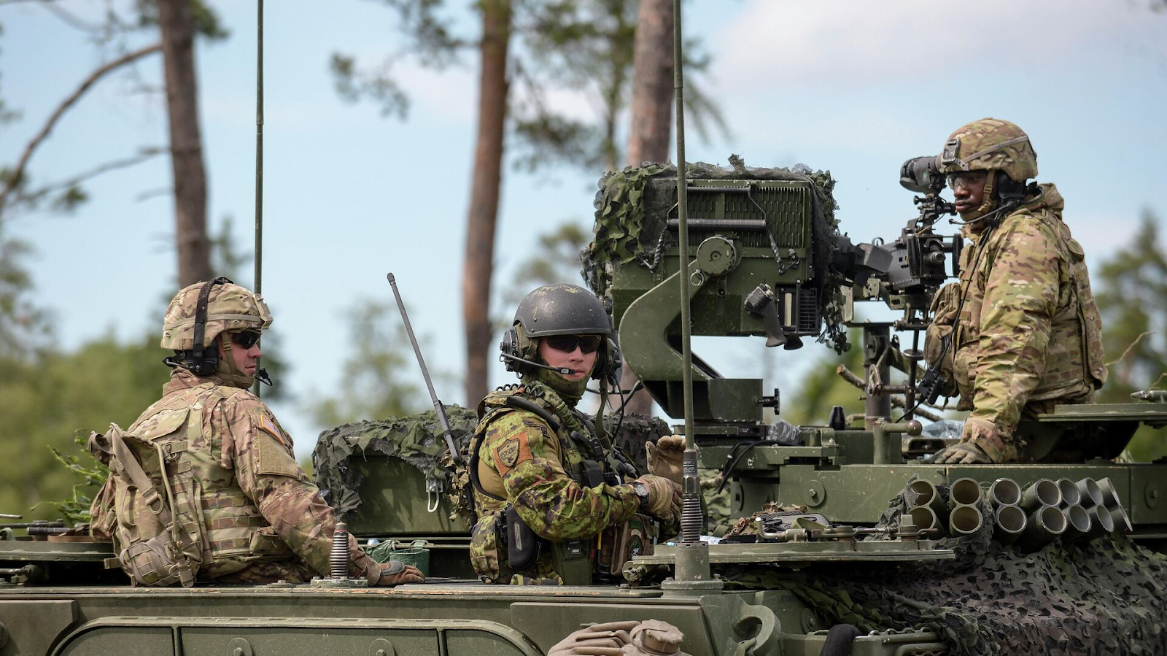
Иако више није у ЕУ, војна потрошња Велике Британије је највећа у Европи са 52,8 милијарди фунти 2022. године, или 2,3% БДП-а [6][7], што потврђује нашу претходну тезу да је Велика Британија напустила ЕУ не да би побегла од све веће милитаризације блока, антидемократскиx законa и принудниx приватизација, већ да би ове ствари погурала даље од остатка ЕУ.

Зашто се ово дешава?
Разлог који наводе званичници ЕУ [8], европска монополска штампа [9] и заиста многи обични грађани ЕУ је да је повећана европска милитаризација одговор на руске акције у Украјини. Наизглед може изгледати тако, међутим, ми ћемо поставити другачију тезу.
Очигледно побијање аргумента да је милитаризација ЕУ искључиво одговор на недавну руску ескалацију украјинског сукоба занемарује чињеницу да се европска војна потрошња константно повећавала у последњих 8 година, као што је раније поменуто.
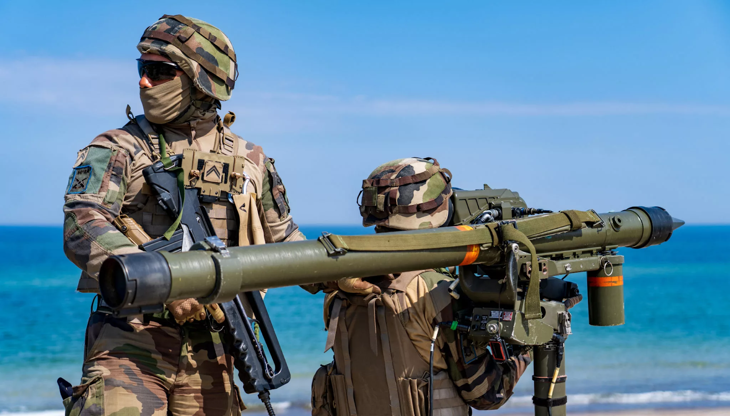
Међутим, иако ово оповргава тврдње званичника ЕУ, не објашњава узрок. Реалност живота у капитализму нас учи да не верујемо њиховим речима, већ да тражимо праву суштину зашто.
„Капитал се слива у оне гране привреде у којима је стопа профита највећа. Никада нећете натерати капиталисту да себи нанесе губитак и пристане на нижу стопу профита зарад задовољења потреба људи. Без ослобађања од капиталиста, без укидања принципа приватне својине у средствима за производњу, немогуће је створити планску економију.” – Стаљин, Интервју са Х.Џ. Велсом.
У империјалистичкој фази светског капиталистичког система, којим доминирају транснационални монополи, постоји стална тежња да се поделе и расподеле глобална тржишта, ресурси и рад. Ова тежња за профитом кроз империјалистичку експанзију одражава услове који су довели до Првог светског рата. Лењинова анализа империјализма као највишег ступња капитализма наглашава ову реалност:
„Империјализам је из ембриона прерастао у преовлађујући систем; капиталистички монополи заузимају прво место у економији и политици; подела света је завршена; с друге стране, уместо неподељеног монопола Велике Британије, видимо неколико империјалистичких сила које се боре за право учешћа у овом монополу”. – Лењин, “Империјализам, највиши степен капитализма”
Након свргавања совјетске власти, раније неприступачна тржишта и ресурси постали су доступни за капиталистичку експлоатацију. Ово је довело до релативно мирне, (али још увек разорне за раднике бивших совјетских и зависних земаља) експанзије капитала. Са капиталистичким друштвеним односима који преовладавају на глобалном нивоу и феудалним односима у великој мери распаднутим, подела света је сада поново потпуна.
Док се свет суочава са економском кризом, империјалистичке силе повлаче линије у борби за поновну поделу ресурса, што потенцијално води до новог светског рата. Препознајући своју индивидуалну слабост према америчком и кинеском капиталу, државе чланице ЕУ настоје да ојачају свој блок. У суштини, повећана војна потрошња нема за циљ одбрану слободе, већ припрему за профитно вођене ратове који експлоатишу милионе радника, што подсећа на услове који су изазвали Први светски рат.
И сами војни монополи су укључени у овај процес. Највећих 15 европских произвођача оружја остварило је комбиновани профит од 17,6 милијарди евра у 2022. години, што је реално повећање од 14,3% у односу на претходну годину [10]. Док хиљаде умиру, а милиони су расељени, највећи и најпредаторскији капиталисти грабе велики новац.
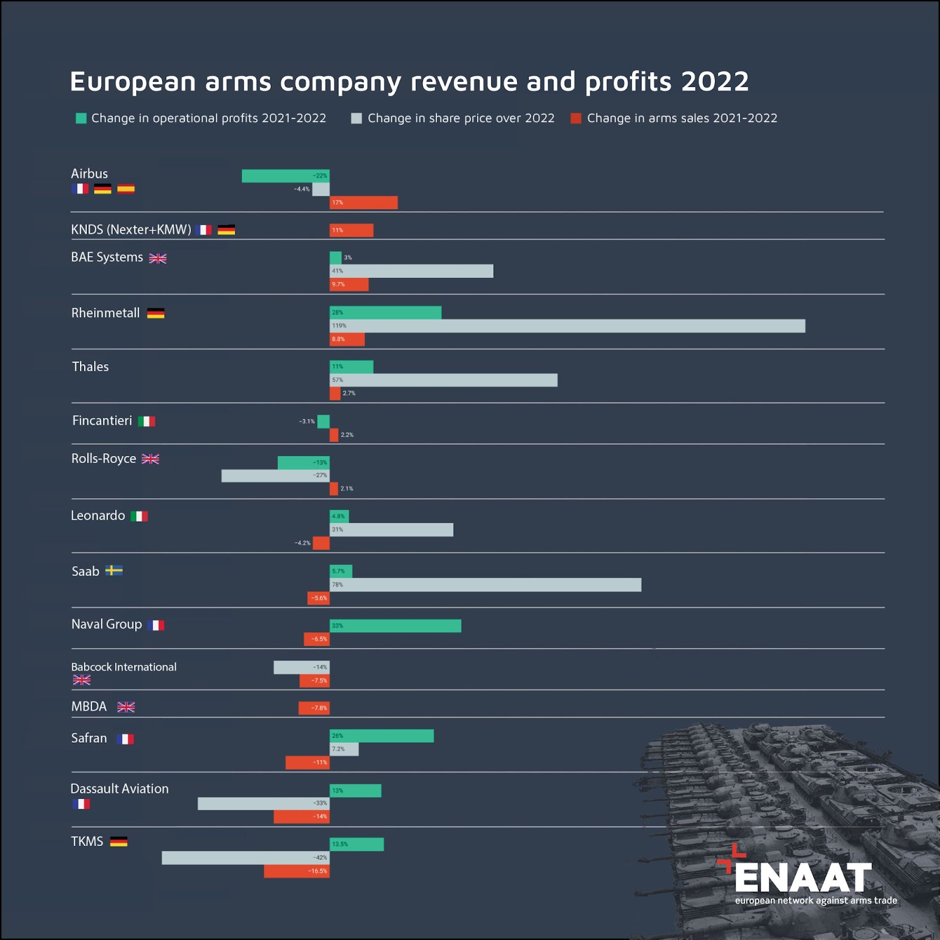
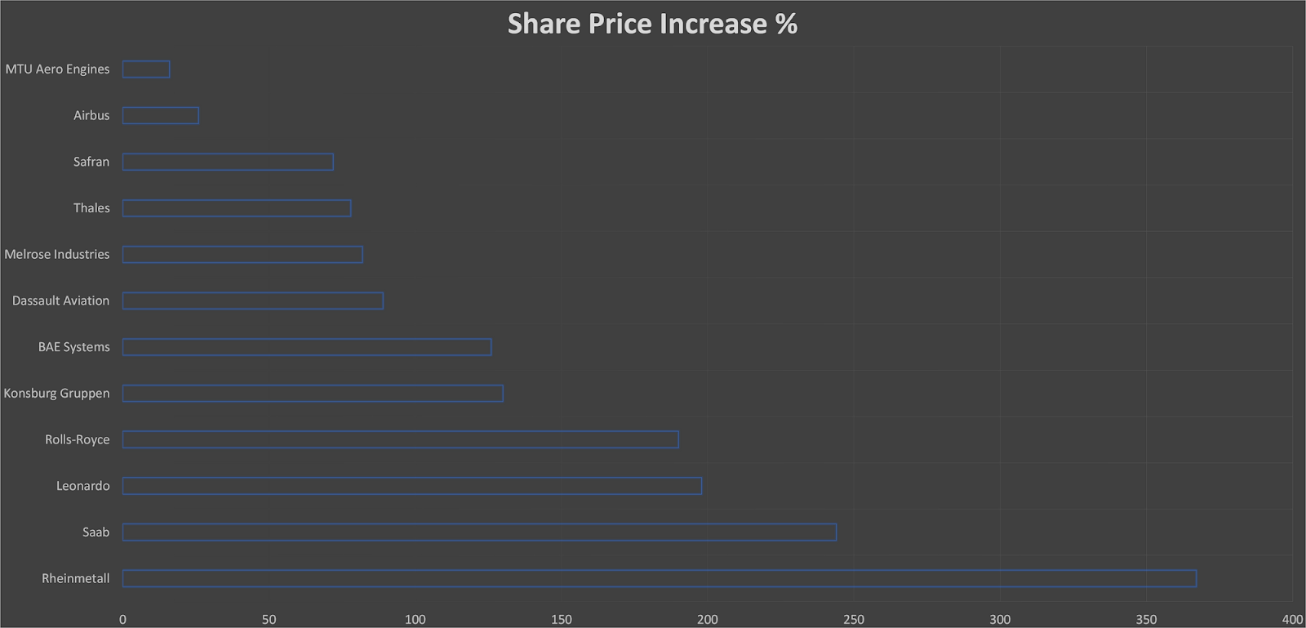
Пораст цена акција највећих европских произвођача оружја од почетка 2022. до почетка 2024. [11]

Ко ће платити eвропску милитаризацију?
Док су исцрпљене залихе оружја које је послато у Украјину наставиле да подстичу европску производњу оружја у већој мери, то је самоодржива звер јер капиталисти очекују повраћај својих инвестиција. Профити се и даље остварују канибалистичким жртвовањем људског живота. Свака држава тврди да делује у одбрани нације или интереса нације. Међутим, они намерно мистификују интересе владајуће класе као интересе целе нације.
Како европска милитаризација добија на замаху, важно је размотрити ко сноси финансијски терет ове трке у наоружању. Како се трка финансира из националног државног буџета и буџета ЕУ, порески обвезници, претежно запослени појединци, сносе рачун за проширење војних способности. Ово значајно улагање у одбрамбену инфраструктуру и оружје скреће ресурсе са основних социјалних услуга и инфраструктурних пројеката који су очајнички потребни обичним грађанима који су у све већем броју гурнути у сиромаштво.
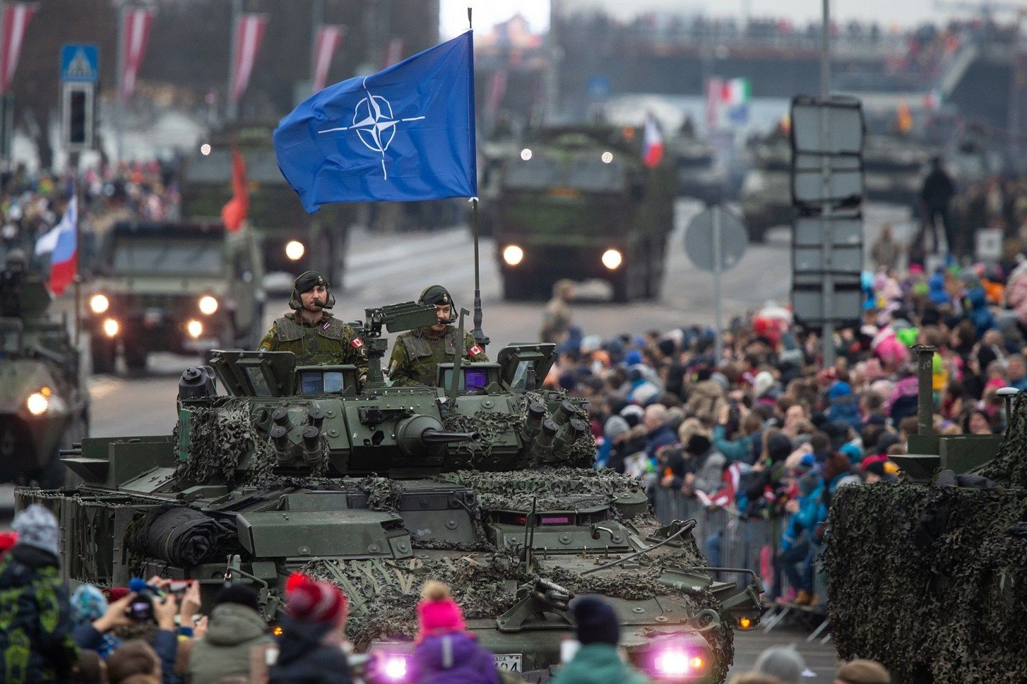
Упркос реторици одбране националних интереса, истински добитници ове милитаризације су владајућа капиталистичка класа и произвођачи оружја који профитирају од настављања сукоба. Контрадикција је оштра: док владајућа елита убире огромне профите од ратовања, она истовремено пропагира мере штедње и политике штедње које погоршавају друштвену неједнакост и тешкоће за масе.
Ова експлоатација и манипулација националним интересима да би служили агенди владајуће класе наглашава фундаментални антагонизам између рада и капитала. Све док капитал постоји, интереси капитала ће наставити да се сукобљавају са интересима радничке класе, одржавајући циклус експлоатације и сукоба.

Шта можемо учинити да се томе супротставимо?
Дакле, да резимирамо, рат није аномалија у капитализму, већ је његова унутрашња природа – сурова конкуренција – доведена до свог логичног закључка. Као таква, неизбежно је да ће највеће корпорације са средствима за то (и државе које делују у њиховом интересу) изабрати насиље и рат да би оствариле своје циљеве, ако је то потребно и могуће, или друге методе ако оне боље раде.
Као резултат тога, узалудно је да се против пораста милитаризма у једној ривалској капиталистичкој земљи или блоку наводно бори кроз успон милитаризма у другој, јер их обоје заправо покрећу исти основни узроци.
Капитализам је тријумфовао широм света, али сиромаштво за које су либерални идеолози рекли да ће нестати са „крајем историје“ је и даље са нама и уместо тога расте, док неједнакост расте унутар и између нација. Млади, којима су обећани флексибилни, иновативни, кул послови, остављени су на цедилу: незапослени, недовољно запослени, презапослени и са растућим банковним дуговима. Сада су многи од њих одређени од стране владајуће класе да убијају и буду убијени у још једном империјалистичком рату за поновну поделу света.
Решење је да радници у свим земљама успоставе власт у својим рукама, вршећи експропријацију капиталиста чије колективно деловање води у рат (и сиромаштво, и кризе) – и успостављајући социјализам. Када социјализам оствари победу у светским размерама и класне разлике буду укинуте широм света (сви имају једнаке могућности да раде на средствима за производњу у друштвеном власништву), ратови међу људима ће постати реликт наше варварске класно подељене праисторије.
Потребне су нам комунистичке партије да воде своје раднике ка овој судбини. Међутим, у већини земаља посао оснивања праве комунистичке партије тек треба да буде завршен. Ми смо укључени у овај посао. Придружите нам се ако желите да томе допринесете.
Извори:
[1] https://eda.europa.eu/news-and-events/news/2022/12/08/european-defence-spending-surpasses-200-billion-for-first-time-driven-by-record-defence-investments-in-2021#
[2] https://eda.europa.eu/news-and-events/news/2023/11/30/record-high-european-defence-spending-boosted-by-procurement-of-new-equipment
[3] https://commission.europa.eu/news/first-ever-european-defence-industrial-strategy-enhance-europes-readiness-and-security-2024-03-05_en
[4] https://www.europarl.europa.eu/RegData/etudes/ATAG/2024/760362/EPRS_ATA(2024)760362_EN.pdf
[5] https://www.europarl.europa.eu/doceo/document/TA-9-2024-0107_EN.html
[6] https://www.msn.com/en-gb/money/other/uk-beats-europe-as-defence-spending-exceeds-the-end-of-cold-war-full-list-of-countries/ar-AA1nqiYs
[7] https://assets.publishing.service.gov.uk/media/660d4b5197e60600112b2218/MOD_Defence_in_Numbers_2023.pdf
[8] https://www.ft.com/content/0c0482f3-ee5f-42f8-9469-7f82c4ad4c17
[9] https://www.euronews.com/2023/04/24/europes-military-spending-soars-fuelled-by-ukraine-war
[10] https://aoav.org.uk/2023/european-arms-industry-profits-amid-ukraine-invasion/
[11] https://www.ft.com/content/e9939f2b-6454-4be8-b99d-05023f635e87

Оригинални чланак

